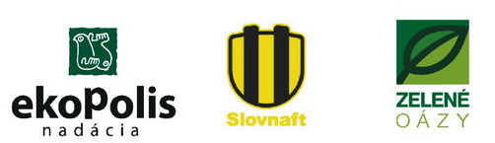

Názov projektu : „Oddychová zóna v centre obce Povoda“
Poskytovateľ grantu “Nadácia Ekopolis“
na zaobstaranie záhradného mobiliáru : 1.900,- EUR

Prijímateľ : Obec Povoda
Termín realizácie : júl/august 2018

Tento projekt sa uskutočnil vďaka finančnej podpore Nadácie Ekopolis a spoločnosti Slovnaft a.s. v rámci programu Zelené oázy.

